Kamizelka ratunkowa Sailsafe firmy Helly Hansen zapewnia bezpieczeństwo i komfort, nawet w ekstremalnie trudnych warunkach

OSLO, NORWEGIA (2023) — Dla wiodącej globalnej marki żeglarskiej Helly Hansen, najważniejsza jest ochrona życia i czerpanie z niego radości podczas uprawiania pasji.
W obliczu nieprzewidywalnej pogody i trudnych warunków panujących na wodzie, bezpieczeństwo jest kluczem do tego, aby mieć pewność, że można żeglować z dużą prędkością. Dzięki kamizelce ratunkowej Sailsafe Inflatable Race Life, najnowocześniejszej kamizelce w ofercie Helly Hansen, profesjonalni żeglarze mogą czuć się bezpiecznie i wykorzystywać swoje łodzie do granic możliwości, nawet w najtrudniejszych warunkach, bez uszczerbku dla wydajności, komfortu i mobilności.

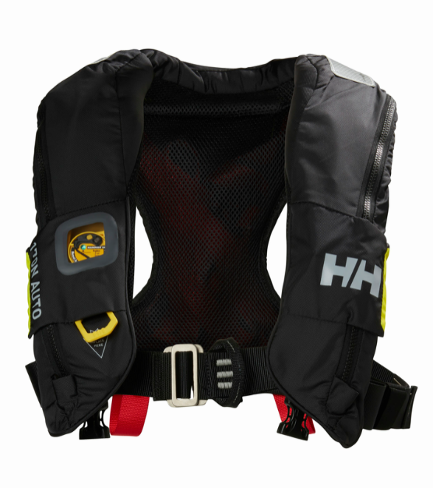
Opracowana na podstawie doświadczeń profesjonalnych żeglarzy, kamizelka ratunkowa Sailsafe Race posiada certyfikat ISO (12402-3). Jest zaprojektowana ergonomicznie, aby pozwalać czuć się lekko i elastycznie. Kamizelka dopasowuje się do ciała maksymalizując komfort, jednocześnie zapewniając optymalną swobodę ruchów. Dzięki automatycznemu systemowi napełniania Hammar®hydrostatycznym ciśnieniem, kamizelka zostanie napełniona tylko wtedy, gdy się zanurzy. Jest to idealne rozwiązanie dla żeglarzy oceanicznych, którzy często mają do czynienia z rozpryskami i bardzo mokrymi warunkami i nie będą musieli się martwić, że kamizelka ratunkowa zostanie przypadkowo napompowana.

Kamizelka posiada również zintegrowaną uprząż pokładową z certyfikatem ISO (12401), która posiada opatentowaną technologię Sailsafe dla ergonomicznego dopasowania, zapewniając mobilność i komfort nawet podczas długich okresów użytkowania. Dodatkowe cechy bezpieczeństwa kamizelki to certyfikowany przez ISO (12402-8) kaptur przeciwbryzgowy oraz zintegrowane automatyczne światło awaryjne i odblaski zgodne z normą SOLAS.

“Przez lata sport żeglarski stale się rozwijał, co oznacza bardziej zaawansowane, nowoczesne łodzie i większe prędkości", mówi Øyvind Vedvik, wiceprezes ds. nart, żeglarstwa i badań i rozwoju w Helly Hansen. "Dlatego ważne jest, abyśmy zrobili wszystko, co w naszej mocy, aby zapewnić bezpieczeństwo profesjonalnym żeglarzom, a jednocześnie umożliwić im rozwijanie swoich łodzi i osiąganie najwyższych wyników.”

Kamizelka ratunkowa Sailsafe Inflatable Race jest dostępna w sklepie i online na stronie www.hellyhansen.com .

O Helly Hansen

Założona w 1877 roku, w Norwegii, marka Helly Hansen nieustająco ulepsza swoją profesjonalną odzież, która ochrania ludzkie życie i pozwala czerpać z niego radość.
Helly Hansen to ponad 140 lat doświadczenia w produkcji odzieży technicznej. Marka pochodzi z Norwegii, której surowy klimat motywuje do tworzenia rozwiązań przydatnych w najbardziej wymagających warunkach pogodowych. Dla marki Helly Hansen praca i codzienne życie w ekstremalnych warunkach naturalnych stały się inspiracją do stworzenia szeregu unikalnych innowacji w dziedzinie odzieży technicznej, takich jak zaprojektowany ponad 140 lat temu pierwszy wodoodporny materiał. Inne wyprzedzające czas osiągnięcia Helly Hansen to pierwsza na rynku tkanina typu fleece (lata 60.), pierwsza bielizna techniczna (lata 70.) wyprodukowana w technologii LIFA Stay Dry i wreszcie wielokrotnie współcześnie nagradzany H2Flow – system termoregulacji odzieży. Helly Hansen jest światowym liderem zarówno w produkcji odzieży żeglarskiej, outdoorowej, narciarskiej, jak i roboczej. Ubrania marki nosi ponad 55 000 profesjonalistów na całym świecie –zaufali jej między innymi najlepsi żeglarze, zawodowi ratownicy górscy i przewodnicy oraz narciarze reprezentacji olimpijskich. Odzież wierzchnia, bielizna termiczna, ubrania miejskie czy obuwie sprzedawane są w ponad 40 krajach, ciesząc się zaufaniem entuzjastów sportu i outdooru na całym świecie

